Роль развивающих игр для детей 3 - 4 лет
Что нужно, чтобы ребёнок рос любознательным, умным, сообразительным? Постарайтесь прислушаться к малышу, понять особенности его возраста, оценить его собственные, индивидуальные возможности.

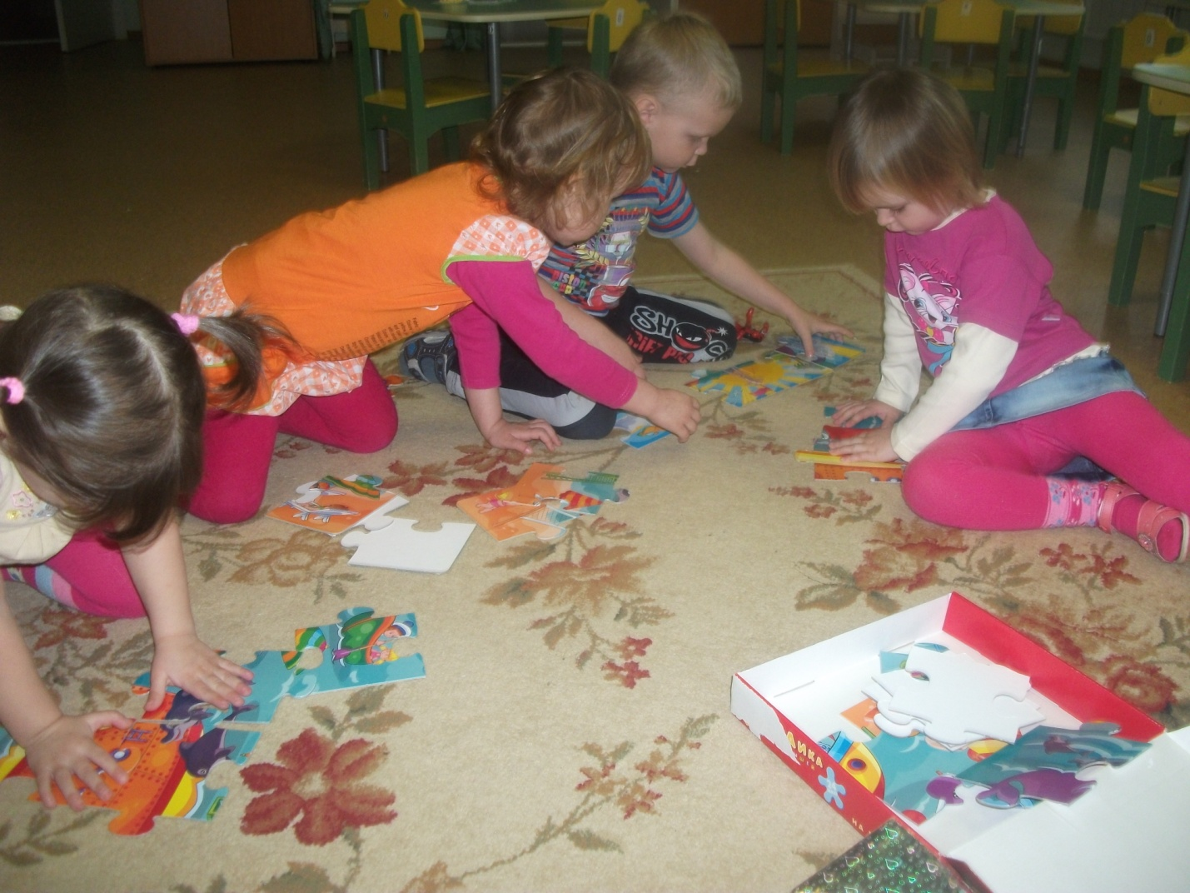
Три года - это тот рубеж, на котором кончается раннее детство и начинается дошкольный возраст. Малыш уже многое понимает, знает и умеет и стремится узнать ещё больше. Ваша задача - помочь ему в этом. В умственном развитии дошкольника - главное это знакомство с окружающими его предметами. Их форма, величина, цвет, расположение в пространстве, передвижение - вот то, что привлекает ребёнка.
Игры-занятия, которые предлагаются детям этого возраста, строятся в основном на действиях ребёнка с разнообразными предметами. Для развития восприятия полезны игры, в которых ребёнку надо будет сравнивать предметы по цвету, форме, величине и находить среди них одинаковые. Иногда при этом требуется не обращать внимание на другие важные особенности предметов, например на их назначение. Если это вызовет у малыша затруднение, помогите ему.
Игры, направленные на развитие внимания, потребуют тщательного рассматривания и сопоставления предметов, выявления их сходства и различий. Развивать словесную память рекомендуется в ролевой игре, где запоминание слов станет необходимым условием выполнения ребёнком взятой на себя роли. Другие игры направлены на тренировку зрительной памяти. Большая группа дидактических игр направлена на развитие мышления ребёнка. Для трёхлетнего малыша наиболее целесообразно решение мыслительных задач, требующих раскрытия строения предметов и их взаимного пространственного расположения. Следующая группа игр ориентирована на развитие творческих способностей ребёнка, стимулирование его воображения. Малыш будет стремиться замечать одновременно разные качества предметов, искать разнообразные варианты видения одной и той же вещи или рисунка.
Организуя игры с ребёнком, внимательно присмотритесь к нему, оцените его индивидуальные особенности. Если он быстро и легко справляется с заданиями, можно предлагать ему более сложные и, наоборот, в случае затруднений, лучше подольше задержаться на простых. Ни в коем случае нельзя упрекать малыша в том, что он что-либо не умеет, даже если это с лёгкостью делают его сверстники.
Важно не только научить ребёнка чему-либо, но и вселить в него уверенность в себе, сформировать умение отстаивать свою идею, своё решение. Особенно это касается выполнения творческих заданий, которые обычно имеют несколько решений и которые не предполагают жёсткой оценки: «верно - неверно». Нужно научить ребёнка принимать критику без обид и выдвигать новые идеи.
Занимаясь с ребёнком, помните, что его действия лишь только начинают становиться целенаправленными. Малышу ещё очень трудно следовать намеченной цели, он легко отвлекается и переходит от одного занятия к другому. Быстро наступает утомление. Внимание ребёнка может быть сосредоточено одновременно только на небольшом количестве предметов. Интерес легко возникает (особенно, когда ребёнок видит новые и яркие предметы), но также легко и пропадает. Поэтому, если вы хотите организовать развивающие игры-занятия, помните три правила:
Правило первое: не давайте малышу для постоянного пользования игрушки, с которыми будете проводить игры, чтобы у него не пропал интерес к ним.
Правило второе: во время игры ребёнка не должны отвлекать посторонние предметы. Все лишнее нужно убрать из поля зрения малыша.
Правило третье: пусть игры будут достаточно простыми и совсем короткими. Даже 5 минут вполне достаточно! Но всегда стремитесь, чтобы ребёнок довёл начатое дело до конца. А после этого смените игру на новую - и вы увидите, что внимание ребёнка снова оживёт.
Радость, которую вы доставите ребёнку, станет и вашей радостью, а проведённые вместе приятные минуты помогут вам сделать добрее и веселее совместную жизнь. Так играйте же вместе с малышом!
